患者案内のための看板の設置料申請に係る看板製作標準仕様書

１．道路看板の場合
（１）最上段にイメージ図と同様の記載を設けること。背景は黄色、橙等の警戒色、文字は黒、緑等の暗色とし総幅員を専有し総面積の10%以上とすること。
（２）以下の点について記載し、これらの記載が占める面積は看板総面積の25%以上とすること。
・県指定「外来対応医療機関」
・法人、医療機関名
・電話番号
・予約、診療体制に係る特記事項
（３）位置図(縮尺度)は、現在地を明示、設置個所に応じて1/500～1/1000とし、
「直進○㎞、○○交差点を右折」等の文言を添え、総面積の20%以上とすること。
（４）最下段には看板総幅員を専有させ疑い患者発熱外来対応時間を記載、総面積の20%以上とすること。（発熱外来応需以外の診療時間と混同しないこと。）

《標準仕様イメージ図》
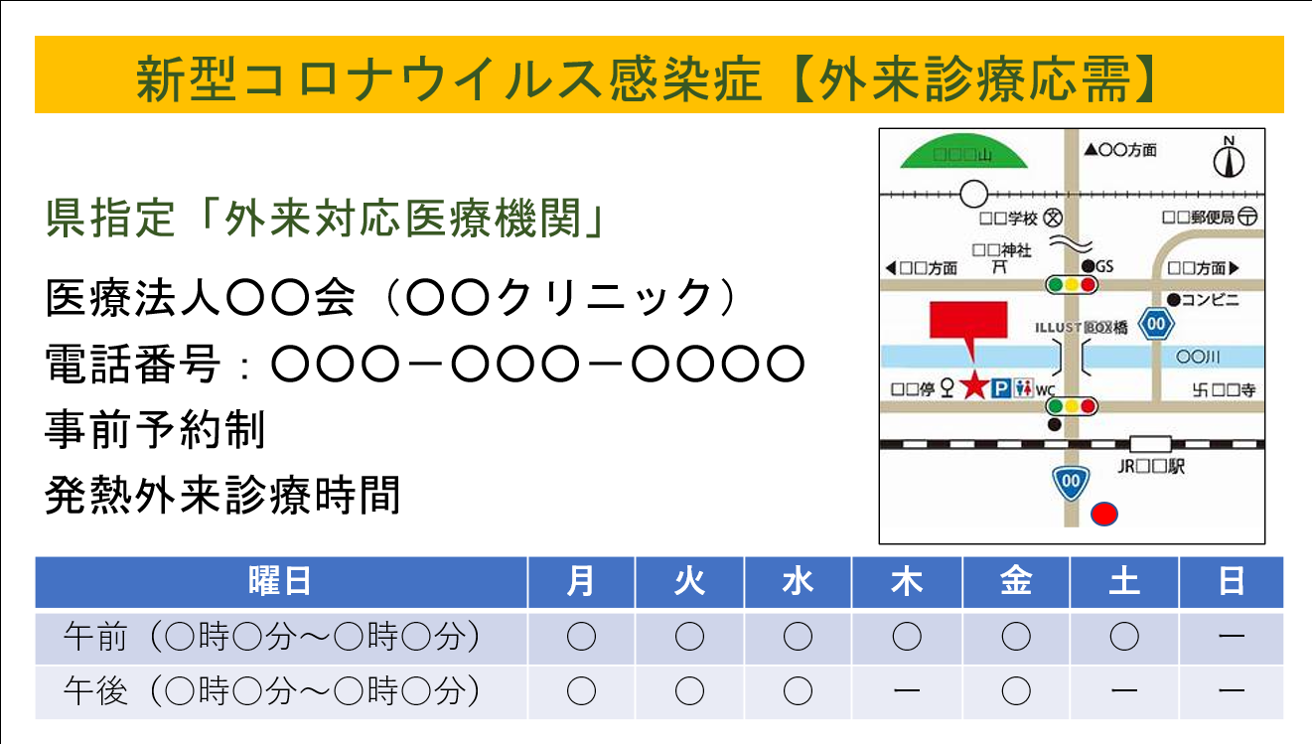

２. 電柱広告の場合
（１）車両及び歩行者が公道の往来の際に明瞭に視認できる高さで製作・配置すること。
（２）以下の点について記載し、これらの記載が看板総面積において占める面積率は、 それぞれ以下のとおりとすること。
ア 「新型コロナウイルス感染症 発熱外来診療応需」（15％）
なお、当該記載部分については、背景は黄色、橙等の警戒色、文字は黒、緑等の暗色とすること。
イ 医療機関名（15％）
ウ 位置情報、電話番号（30％）
エ その他（ロゴマーク等。任意。）

《標準仕様イメージ図》
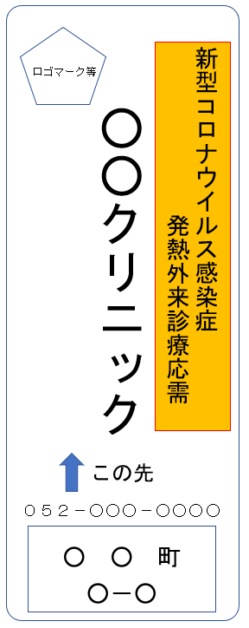
３．敷地内看板の場合
（１）車両及び歩行者が公道の往来の際に明瞭に視認できる高さで製作・配置すること。
（２）最上段に例示と同様の記載を設けること。背景は黄色、橙等の警戒色、文字は黒、緑等の暗色とし総幅員を専有し総面積の15％以上とすること。
（３）以下の点について記載し、これらの記載が占める面積は看板総面積の30％以上と すること。
・県指定「外来対応医療機関」
・法人、医療機関名
・電話番号
・予約、診療体制に係る特記事項
（４）最下段には看板総幅員を専有させ疑い患者発熱外来対応時間を記載、総面積の30％以上とすること。（発熱外来応需以外の診療時間と混同しないこと。）

